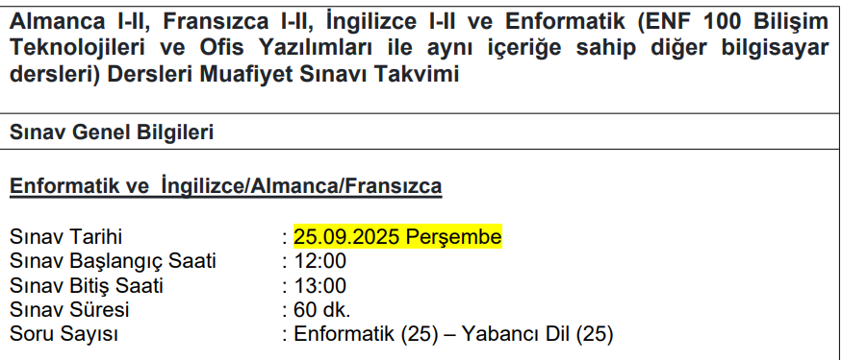

Bölüm | Sınıflar
Acil Yardım ve Afet Yönetimi | SBF 309
Beslenme ve Diyetetik | SBF 315
Ebelik | SBF 222
Fizyoterapi ve Rehabilitasyon | SBF 121 ve SBF 124
Hemşirelik | SBF 305 ve SBF 320

